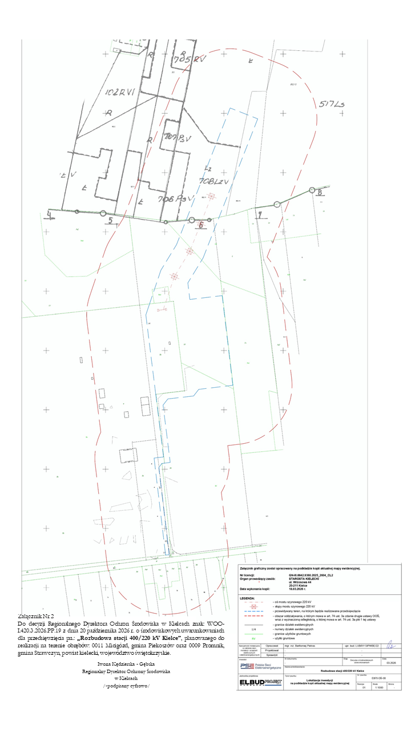
Iwona Kędzierska - Gębska
Regionalny Dyrektor Ochrony Środowiska
w Kielcach
/-podpisany cyfrowo/
Załącznik Nr 2
Do decyzji Regionalnego Dyrektora Ochrony Środowiska w Kielcach znak: WOO-I.420.3.2026.PP.19 z dnia 20 października 2026 r. o środowiskowych uwarunkowaniach dla przedsięwzięcia pn.: „Rozbudowa stacji 400/220 kV Kielce”, planowanego do realizacji na terenie obrębów: 0011 Micigózd, gmina Piekoszów oraz 0009 Promnik, gmina Strawczyn, powiat kielecki, województwo świętokrzyskie.
/-podpisany cyfrowo/

